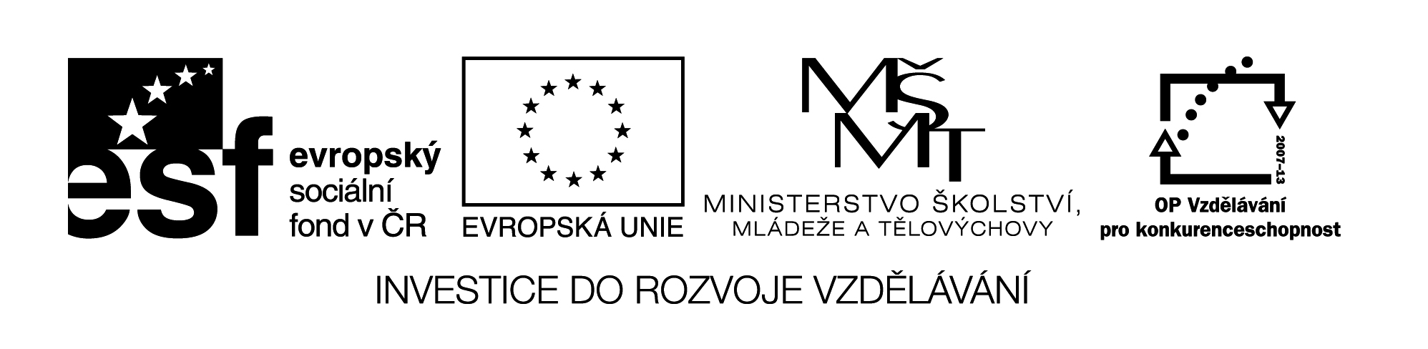 VY_32_INOVACE_382

Pp C:\Users\Kantor\AppData\Local\Microsoft\Windows\Temporary Internet Files\Content.IE5\TERKGSIB\MC900336258[1].wmf C:\Users\Kantor\AppData\Local\Microsoft\Windows\Temporary Internet Files\Content.IE5\BBLRT348\MC900441407[1].wmf 

Pi pase pusa lupa pes Ála

pí pole lepí lípa les Ela

Pa salám popel lampa salto pal

po

Pé Pepa má pilu.

pu Ema lepí.

Pů

Pó Pípá sele? _____ Pase se pes? _____

Pálí lampa? _____ Sype se popel? _____

Odděl slova:

P E S P A P Á M A P A S O L Í P UM A L E S

MÍ - LA PU - SA SÍ - PE - SA - SU - LA - LO - SO - PÁ

Obrazový materiál byl použit z aplikace Microsoft Word – Klipart



